|  |  |  |  |
| --- | --- | --- | --- |
| **姓名：** | **兰敏琪** | **学号：** | **2014011360** |

**作业要求：**

布置作业时间：2016年12月19日

提交作业期限：2017年01月02日

提交作业方式：网络学堂（请以本文件为模板写作业）

**迟交与未交的作业都按照零分计算**

本次作业在课程最终成绩中记20分

**作业题目：体验配置安全的网络**

下面共有6个任务（5个必做，1个可选），请认真阅读任务说明，在Packet Tracer中完成任务，并提交详细的实验报告。

请在提交的实验报告中，说明工作原理、解决方案和配置步骤。也可以利用Packet Tracer截图辅助说明。

**实验报告：**

### 任务一：

Router2那里可以补全IP为23.1.1.2，参照其他路由器连接时端口的IP设置规则可知。PC1处网关补全为192.168.2.1。设计方案的纰漏为Laptop0处的网关设置，网关的前24位应该与Laptop0的IP的前24位相同。

### 任务二：

铺设完成的图

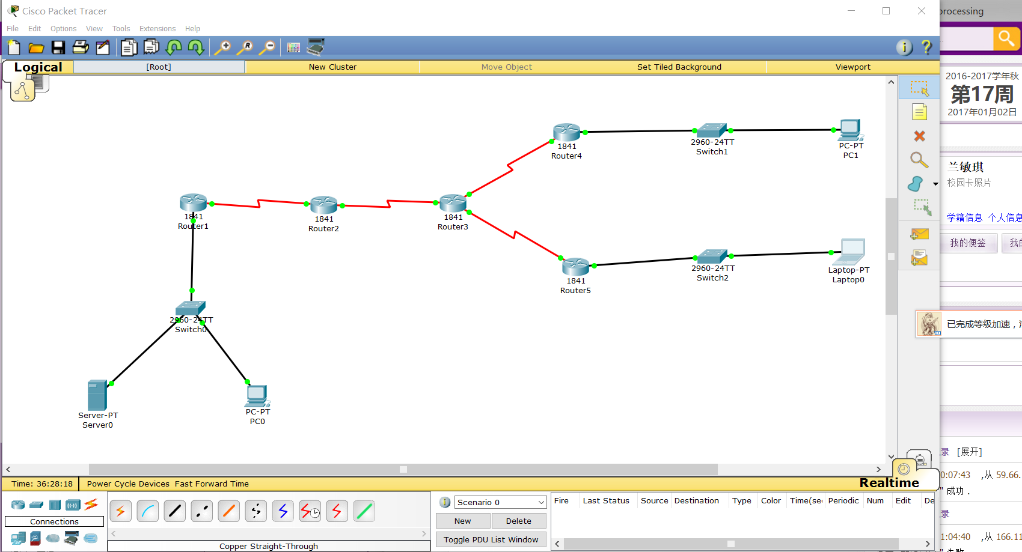

设置End Devices的IP、子网掩码、网关信息

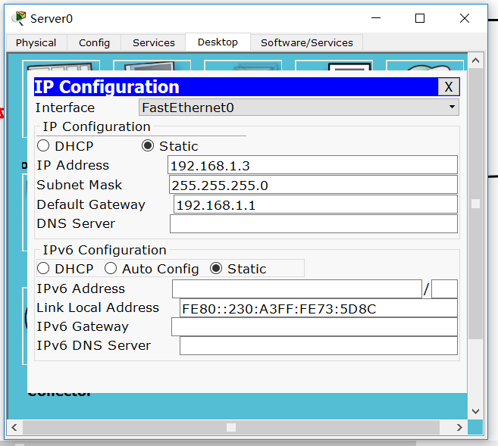

设置交换机的hostname，在命令行或图形界面里改。

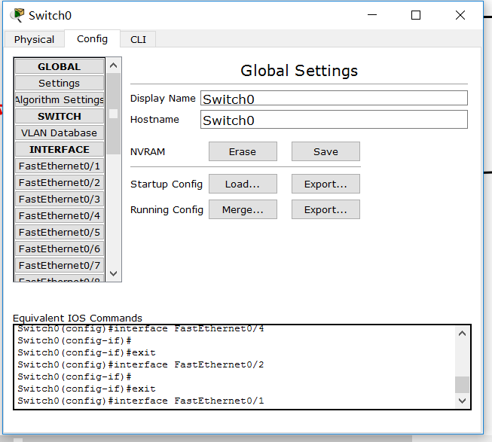

为路由器增加物理端口，可以先断电，然后WIC-2T到黑框内

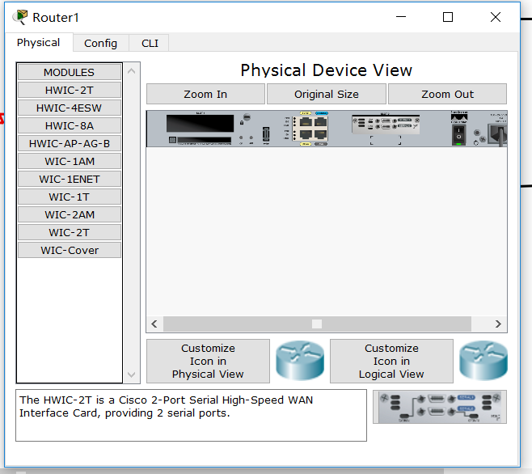

配置路由器的IP等信息，配置完要设置Port Status为On

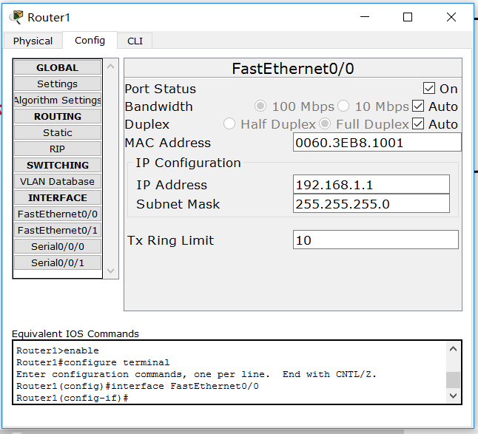

### 任务三：

设置特权模式的口令为password2

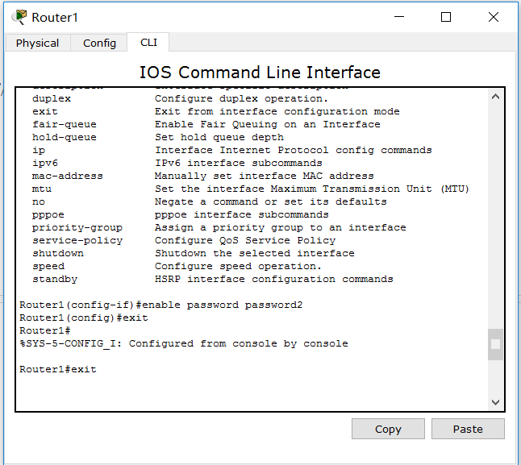

进入特权模式并设置通过console口进入用户模式的口令password1

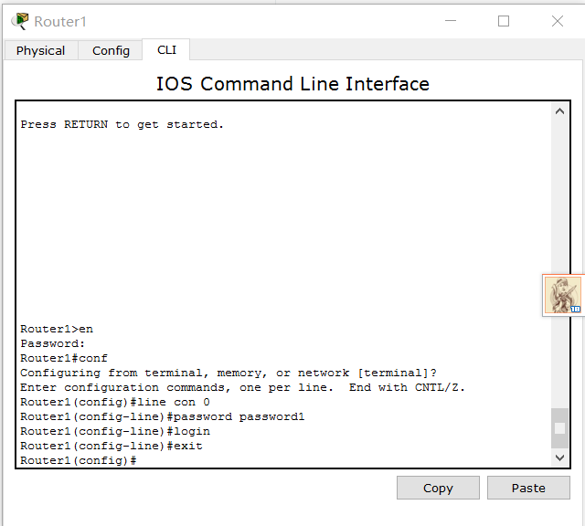

进入特权模式并设置通过telnet方式登录路由器的口令为password3

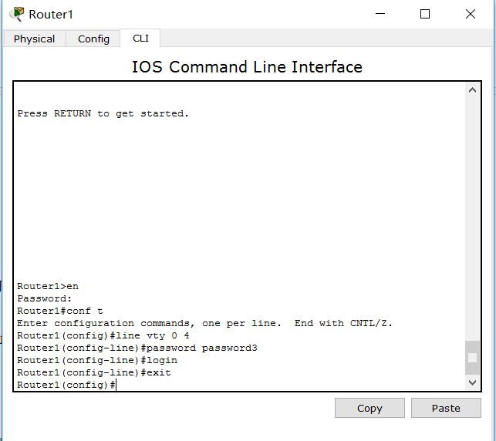

在PC0上通过telnet方式登录路由器

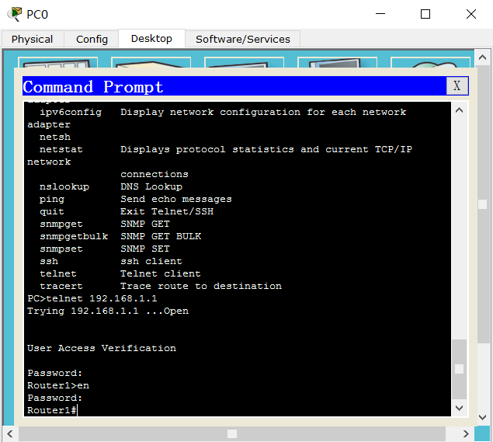

如果路由器配置文件泄露，配置文件不需要变换，因为配置文件中只含有进入特权模式的口令，而没有其他口令，不能从其他地方登录路由器。

### 任务四：

设置Router3静态路由

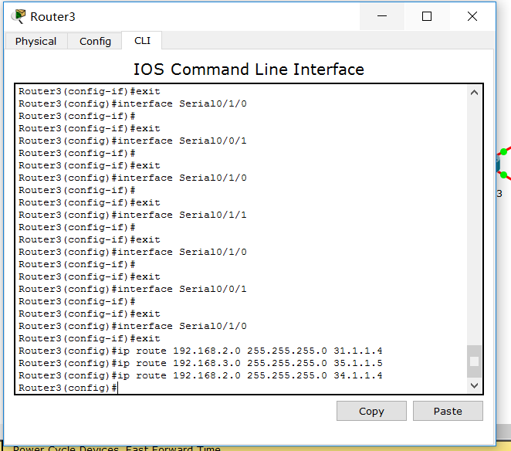

设置Router4静态路由

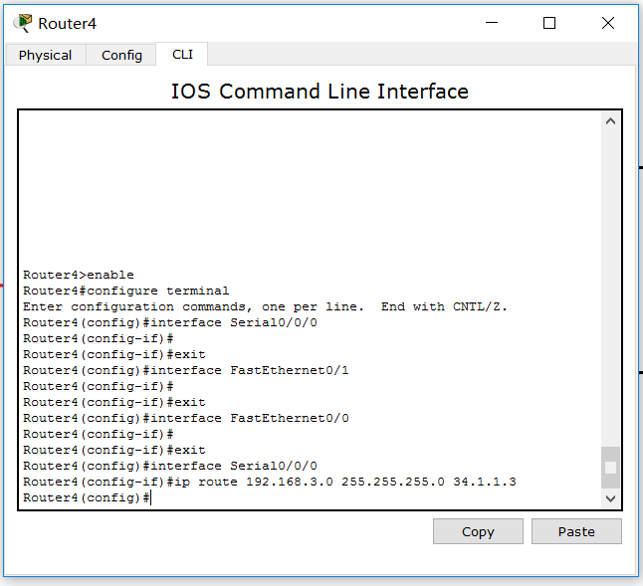

设置Router5静态路由

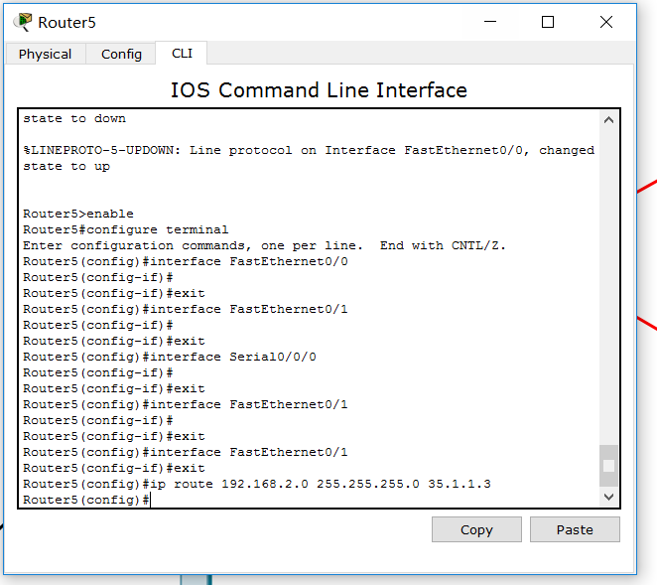

PC1 ping Laptop0

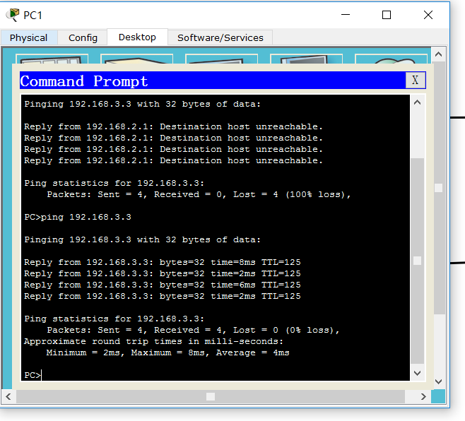

Laptop0 ping PC1

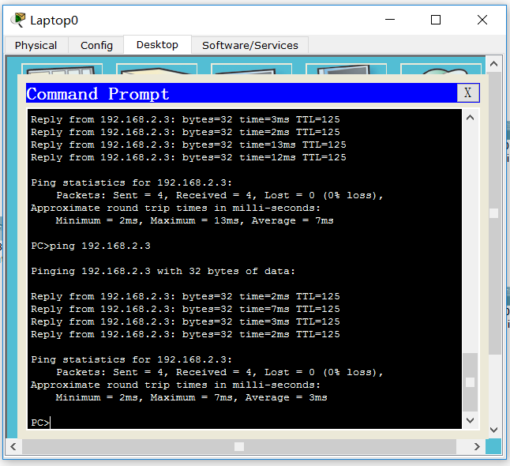

### 任务五：

漏洞：192.168.0.0和192.168.255.255之间的地址为私有地址，不能在公共路由器上设置静态路由到该地址。

下面是将Router1与Router5连接的过程

Router5进行如下设置

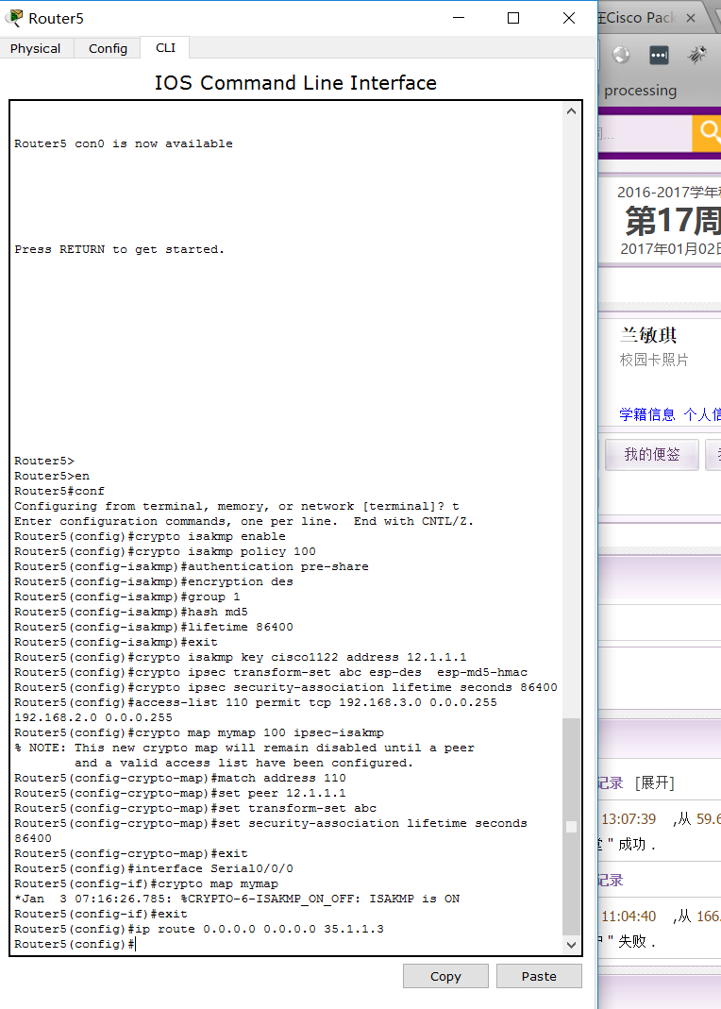

Router1进行类似设置，只需要改动一下某些命令中的ip地址即可。

注意Router1和Router5需要额外添加default静态路由，Router2和Router3的静态路由也要相应设置好。

完成后Laptop1 ping Server0，Server0 ping Laptop1结果如下

